GDV Report
Angriffsmuster aus der FIFA WM 2022 fuer Amateurtrainer
Eine explorative Datenvisualisierung mit StatsBomb Eventdaten

Name | Emir Can
Modul | Fundamentals of Data Visualization (GDV)
Semester | FS26
Datensatz | StatsBomb Open Data - FIFA World Cup 2022
Notebook | EDA_GDV_final_abgabe.ipynb
Abgabe | Finale Abgabeversion
Methodik | Penalty-Shootouts ausgeschlossen; Standardsituationen im Spiel markiert

Main text: Sections 1-6. Figures and references follow after the main text.

Kurzfassung
Dieses Projekt untersucht, welche einfachen Angriffsmuster aus der FIFA WM 2022 fuer Amateurtrainer interessant sein koennen. Der Ausgangspunkt ist bewusst praktisch: Profidaten sollen nicht eins zu eins kopiert werden, sondern helfen, wiederkehrende Muster sichtbar zu machen, die man im Training diskutieren und ueben kann. Die zentrale Forschungsfrage lautet: Welche einfachen Angriffsmuster aus der FIFA WM 2022 koennen Amateurtrainer fuer das Training ableiten? Dafuer werden Schuesse, Tore, erfolgreiche Paesse vor Abschluessen und Entries ins offensive Drittel untersucht. Die wichtigsten Ergebnisse zeigen, dass gefaehrliche Angriffe nicht nur durch langen Ballbesitz entstehen. Viele Abschluesse entstehen nach wenigen oder mittleren Passfolgen. Entscheidend ist aber auch, ob der Ball kontrolliert in gefaehrliche Raeume kommt und ob nach dem Entry schnell eine Abschlussoption entsteht.

1. Fragestellung und Use Case
Die Analyse richtet sich an Amateurtrainer und fussballinteressierte Personen mit Grundwissen. In einem Amateurteam ist Trainingszeit knapp. Deshalb liegt der Fokus auf einfachen, erklaerbaren Fragen: Entstehen Schuesse und Tore eher nach wenigen oder nach vielen Paessen? Welche Passkategorien sind nicht nur haeufig, sondern auch effizient? Welche Teams erzeugen nach Entries ins offensive Drittel besonders oft Abschluesse? Wie kommt der Ball ins offensive Drittel - durch lange Paesse, kurze Paesse, Carries oder hohe Starts? Und welches konkrete Teambeispiel kann als Trainingsimpuls dienen? Die Analyse ist deskriptiv. Sie beweist keine Kausalitaet und behauptet nicht, dass WM-Taktiken direkt auf Amateurfussball uebertragbar sind. Der Nutzen liegt darin, Muster sichtbar zu machen und daraus einfache Trainingsprinzipien abzuleiten.

2. Daten und Aufbereitung
Die Analyse verwendet StatsBomb Eventdaten der FIFA WM 2022. Eventdaten beschreiben einzelne Aktionen wie Pass, Carry oder Schuss und enthalten Positionen auf dem Spielfeld sowie Zusatzinformationen wie expected goals (xG). Aus den Rohdaten wurden drei Arbeitstabellen erstellt. Die erste Tabelle enthaelt Schuesse und Tore. Fuer jeden Schuss wird gezaehlt, wie viele erfolgreiche Paesse in derselben Possession davor gespielt wurden. Die zweite Tabelle enthaelt Entries ins offensive Drittel. Ein Entry liegt vor, wenn der Ball von ausserhalb in den Bereich x >= 80 gespielt oder getragen wird. Danach wird geprueft, ob in derselben Possession ein Schuss oder Tor entsteht. Die dritte Tabelle fasst Teamkennzahlen zusammen. Penalty-Shootouts werden ausgeschlossen, weil sie keine normalen Angriffsmuster darstellen. Freistoesse, Elfmeter und andere Standardsituationen innerhalb des Spiels bleiben enthalten, werden aber als Standardkontext markiert und in den Limitationen beruecksichtigt.

3. Designansatz und theoretische Begruendung
Der Designansatz folgt der Reihenfolge Overview - Vergleich - Effizienz - raeumliches Beispiel. Diese Reihenfolge entspricht dem Grundgedanken von Munzners Why-What-How-Modell: Zuerst wird der Zweck festgelegt, dann die relevanten Daten und anschliessend die passenden visuellen Kodierungen. Fuer Kategorien werden Balkendiagramme verwendet, weil Werte auf einer gemeinsamen Achse direkt vergleichbar sind. Das passt zu den Erkenntnissen von Cleveland und McGill, wonach Position und Laenge praeziser gelesen werden als Flaeche, Winkel oder dekorative Effekte. Fuer Teamvergleiche wird ein Lollipop-Plot eingesetzt, weil er eine Rangfolge klar zeigt und weniger schwer wirkt als ein Balkendiagramm mit vielen Teams. Fuer raeumliche Muster wird eine Pitch-Grafik verwendet, weil die Position auf dem Spielfeld selbst Teil der Aussage ist. Fruehere Heatmaps und einzelne Passfluss-Case-Studies wurden verworfen, weil sie optisch interessant waren, aber die Forschungsfrage weniger klar beantworteten.

4. Ergebnisse
Abbildung 1 zeigt, dass fast die Haelfte aller Schuesse und Tore nach 0 bis 3 Paessen entsteht. Abbildung 2 trennt Haeufigkeit und Effizienz: In den Daten hat die Kategorie 4 bis 6 Paesse die hoechste Torquote, waehrend sehr direkte Angriffe besonders haeufig vorkommen. Daraus folgt keine perfekte Angriffstaktik, aber ein praktischer Hinweis: Kurze und mittlere Angriffsmuster sind fuer Amateurtraining sinnvoll, wenn sie zu guten Abschlusspositionen fuehren. Abbildung 3 betrachtet Entries ins offensive Drittel und zeigt, welche Teams danach besonders oft zu Schuessen kommen. Abbildung 4 vergleicht Entry-Methoden. Lange Paesse fuehren in diesen Daten haeufig zu Abschluessen, was aber nicht bedeutet, dass lange Paesse immer besser sind. Abbildung 5 vereinfacht Startzonen von Torangriffen und ersetzt dadurch eine schwer lesbare Heatmap. Abbildung 6 zeigt Team-Directness als Spielstil, nicht als Qualitaetsranking. Abbildung 7 nutzt Spanien als aggregierten Team-Use-Case und zeigt, aus welchen Entry-Zonen xG entsteht.

5. Evaluation und Iteration
Fuer eine kurze formative Evaluation wurden die finalen Visualisierungen mit drei fussballinteressierten Personen besprochen. Die Teilnehmenden beantworteten Aufgaben zu Passkategorien, Torquote, Entries ins offensive Drittel, Entry-Methoden, Startzonen und dem Spanien-Plot. Die einfachen Vergleichsgrafiken wurden schnell verstanden. Schwieriger waren Plots mit mehreren Informationen, besonders die Entry- und Spanien-Grafiken. Deshalb wurden Titel, Achsen, Legenden und Erklaerungen verbessert. Ausserdem wurde xG direkt erklaert und im Text klarer betont, dass die Ergebnisse deskriptiv sind und keine Kausalitaet beweisen. Die wichtigste Iteration war der Wechsel von dekorativen zu analytischen Visualisierungen: Statt breiter Heatmaps und einzelner Szenen zeigt die finale Version klarere Vergleiche und einen aggregierten Team-Use-Case.

6. Limitationen und Fazit fuer das Training
Die Ergebnisse muessen vorsichtig interpretiert werden. Eventdaten zeigen Ballaktionen, aber keine kompletten Laufwege ohne Ball. Dadurch kann die Analyse nicht zeigen, wie alle Spieler positioniert waren oder welche taktischen Anweisungen dahinterstanden. Zudem beeinflussen Gegnerstaerke, Spielstand, Spielphase und individuelle Qualitaet die Ergebnisse. Standardsituationen im Spiel sind enthalten und koennen direkte Abschluesse und hohe xG-Werte beeinflussen; Penalty-Shootouts wurden jedoch ausgeschlossen. Fuer Amateurtrainer sind die Resultate trotzdem nuetzlich: Der erste Vorwaertspass nach Ballgewinn, Anschlussaktionen nach dem Entry ins offensive Drittel und das schnelle Besetzen von Abschlussraeumen sind konkrete Trainingsideen. Aus GDV-Sicht zeigt das Projekt, dass einfache, gut begruendete Visualisierungen oft hilfreicher sind als komplexe, aber schwer lesbare Darstellungen.
Ende Haupttext - Abbildungen und Referenzen folgen im Anhang.

Anhang A: Finale Visualisierungen
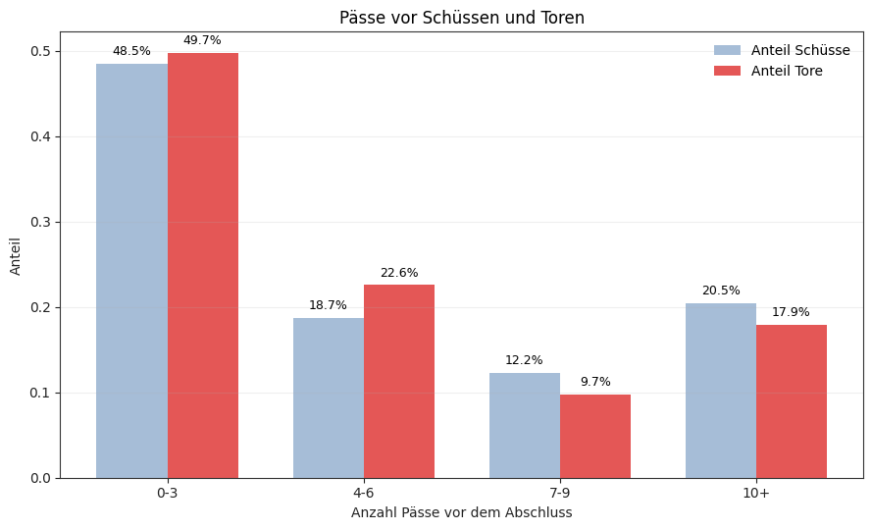
Abbildung 1. Anteil der Schuesse und Tore nach Passkategorie. Die Kategorien machen sichtbar, ob Abschluesse eher nach wenigen oder vielen Paessen entstehen.
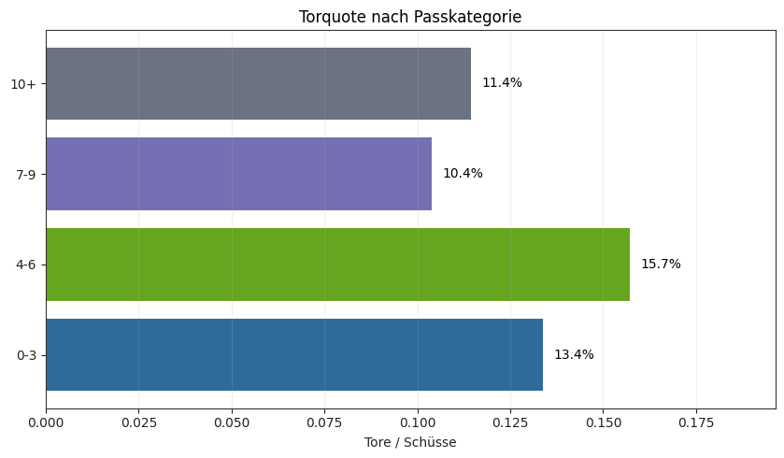
Abbildung 2. Torquote pro Passkategorie. Die Grafik zeigt, welche Angriffsdauer relativ effizient abgeschlossen wird.

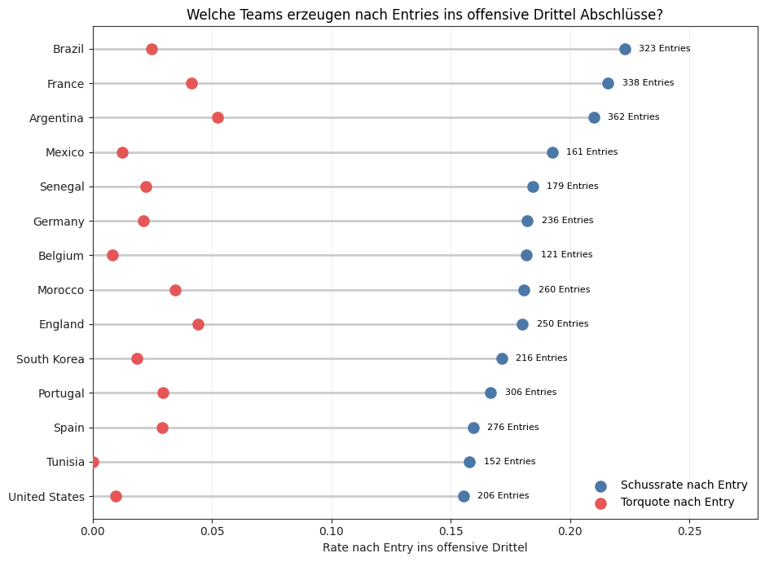
Abbildung 3. Teams mit hoher Schussrate nach Entries ins offensive Drittel. Der Plot verbindet Progression in gefaehrliche Raeume mit dem Outcome danach.
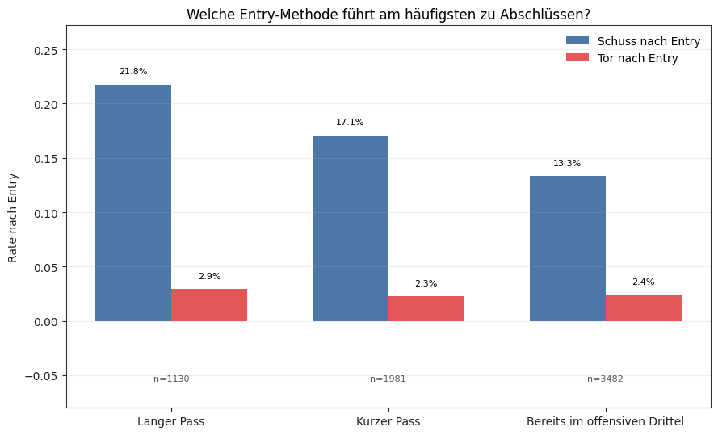
Abbildung 4. Entry-Methode und Outcome. Die Grafik vergleicht lange Paesse, kurze Paesse und hohe Starts nach Schuss- und Torquote.

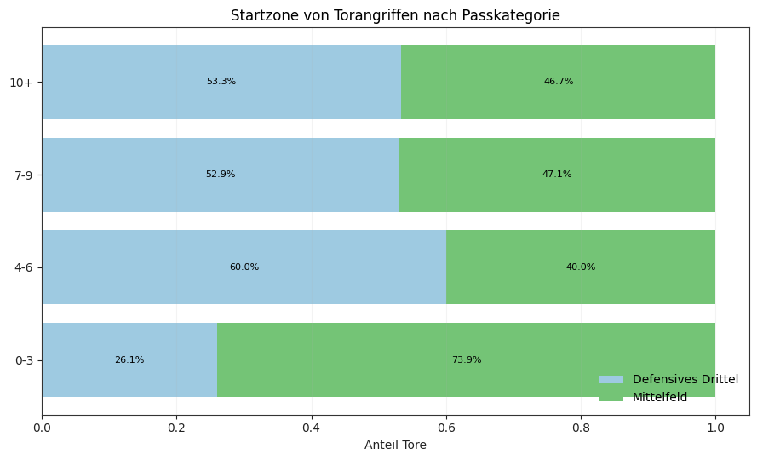
Abbildung 5. Startzone von Torangriffen nach Passkategorie. Die einfache Zoneneinteilung hilft, die Entstehung von Toren besser zu erklaeren.
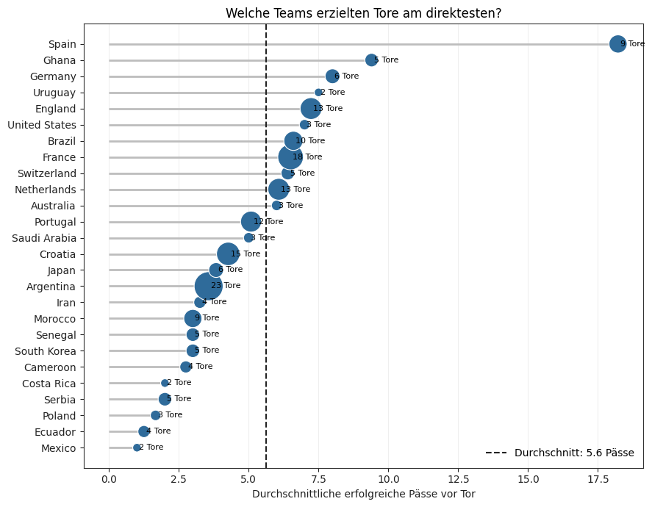
Abbildung 6. Team Directness Ranking. Der Lollipop-Plot zeigt die durchschnittliche Anzahl erfolgreicher Paesse vor Toren.
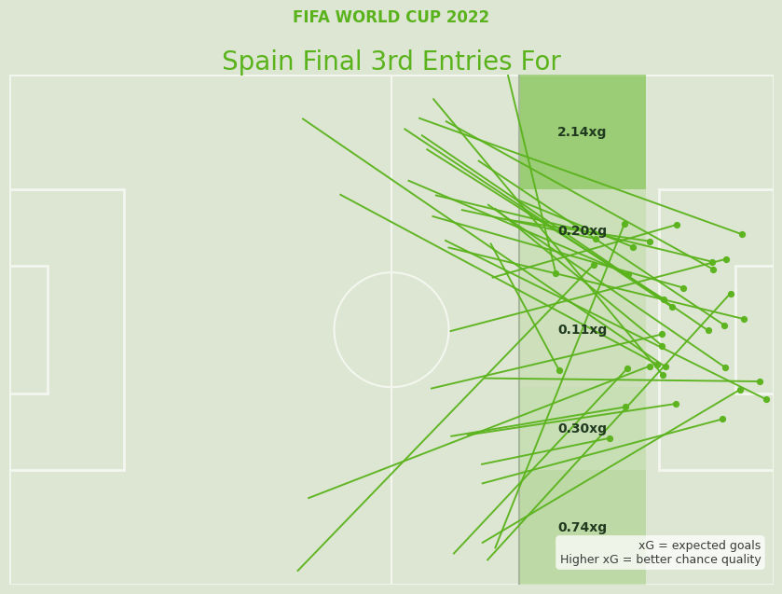
Abbildung 7. Spaniens Entries ins offensive Drittel. Flaechen zeigen aufsummiertes xG nach Entry-Zone, Linien fuehren bis zum Abschluss.

Anhang B: Evaluationsmaterial und Iteration
Methode: kurze formative Evaluation mit drei fussballinteressierten Personen.
Aufgaben: Die Teilnehmenden lasen die finalen Abbildungen und beantworteten Fragen zu Passkategorien, Torquote, Entries, Entry-Methoden, Startzonen und dem Spanien-Plot.
Zentrale Beobachtung: Einfache Balken- und Rangfolgenplots wurden am schnellsten verstanden. Mehrdimensionale Plots brauchten deutlichere Legenden und erklaerende Untertitel.
Angewandte Verbesserungen: klarere Titel, direkte Prozentlabels, xG-Erklaerung im Plot, expliziter Hinweis auf deskriptive Interpretation und keine Kausalitaet.

Referenzen
StatsBomb. (n.d.). StatsBomb Open Data. https://github.com/statsbomb/open-data
Cleveland, W. S., & McGill, R. (1984). Graphical perception: Theory, experimentation, and application to the development of graphical methods. Journal of the American Statistical Association, 79(387), 531-554.
Munzner, T. (2014). Visualization Analysis and Design. CRC Press.
Franconeri, S. L., Padilla, L. M., Shah, P., Zacks, J. M., & Hullman, J. (2021). The science of visual data communication: What works. Psychological Science in the Public Interest, 22(3), 110-161.
Wilke, C. O. (2019). Fundamentals of Data Visualization. O'Reilly Media.

